Formularz zamówienia siłownika hydraulicznego

Celem prawidłowego uzupełnienia należy zapoznać się z katalogiem.
Rzetelne wypełnienie formularza pozwoli nam poznać zarys Państwa potrzeb oraz ułatwi właściwy
i szybki dobór siłownika.

1. Przeznaczenie siłownika i warunki w jakich będzie pracował:
................................................................................................................................................................
- ciśnienie ...............................................................
- częstotliwość pracy .............................................[cykli/godz lub cykli/minutę lub cykli/dobę]
- temperatura otoczenia .......................................

2. Oczekiwana siła i rodzaj ruchu roboczego (ciągnący, pchający):
................................................................................................................................................................
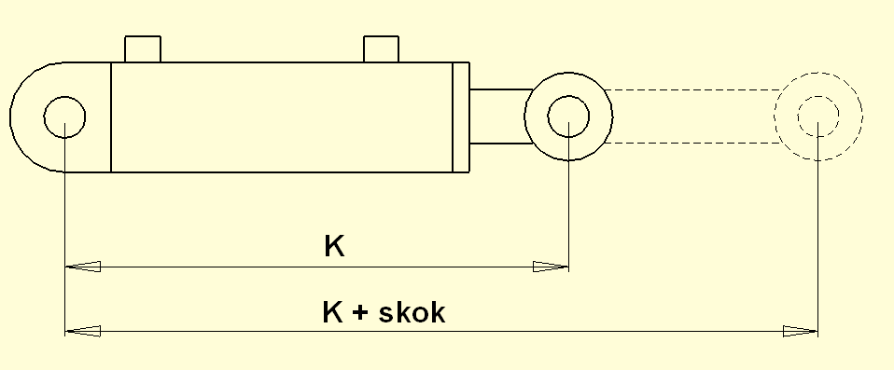
3. Wymiary siłownika:
................................................................................................................................................................
4. Skok:
................................................................................................................................................................
5. Rodzaj zamocowania:
................................................................................................................................................................
6. Konfiguracja wlotów i rodzaj gwintu (metryczny lub calowy):
................................................................................................................................................................
7. Uwagi:
................................................................................................................................................................
................................................................................................................................................................................................................................................................................................................................
8. Dane adresowe:
Imię nazwisko/nazwa firmy:
Ulica/ numer:
Miejscowość/ kod pocztowy:
Telefon/fax:
E-mail:

